文件编号 |  | 作 者 | 求善
文档版本 |  | 最后修改日期

版本号0.2

企业客户操作手册

编 写 人：
编写时间：

修订控制页
编号 | 文档版本 | 修订章节 | 修订原因 | 修订日期 | 修订人
1 | V0.1 |  | 创建文档 | 2017.11.29 | 求善
2 | V0.2 |  | 根据最新版本以及实际应用场景，调整了相关操作说明 | 2018.04.27 | 求善
目 录
1 概述 4
1.1 名词说明 4
1.2 整体流程概览 4
1.3 操作说明 5
1.3.1 入驻流量云平台 5
1.3.2 协议签署 5
1.3.3 系统配置 6
1.3.4 接口对接联调 9
1.3.5 售后保障 10
1.3.6 对账 10

概述

名词说明
名称 | 说明
流量云平台 | 主要支持流量的云台交易模式，由企业客户与供应商直接进行交易，阿里通信作为平台方来撮合双方交易，解决双方的信息流、资金流等问题
流量批发平台（大于平台） | 流量批发平台是大于平台的一部分（大于平台还支持语音和短信），目前用于支持阿里通信的自营。新的平台将基于该批发平台进行改造，形成一个真正的平台（类似于淘宝的平台，上面有卖家和买家，而不是仅支持阿里通信的自营。）
企业客户 | 使用流量平台的货源的客户，统一称为企业客户。包括：网厅KA商家
供应商 | 给流量平台供货的客户。

整体流程概览
流程说明：
- 入驻流量云平台。整体入驻与云通信的入驻方式一致，成为云通信客户后，能看到云通信的控制台，阿里运营小二会给对应帐号打标，打标完成后即可进入流量云平台的控制台
- 协议签署。在使用流量云平台之前，需要签署2个协议：平台补充协议（在原有的云通信上增加的补充协议）；代收代扣协议（用于实时划扣流量成本价至供应商）
- 系统配置。进入流量云平台控制台后，需要进行相应的配置，才能正常使用平台上的货源。
- 接口对接联调。根据接口规范，完成接口对接工作。
- 售后保障。通过流量云平台，企业客户可以查询订单的状态，当出现疑问时，可以找到对应的供应商提供相应的售后服务。

操作说明

入驻流量云平台
流量云平台是基于云通信之上做的产品升级，原云通信仅支持阿里通信的自营（即：企业客户向阿里通信采购流量），升级后的流量云平台既支持原有的自营，也能支持企业客户直接向供应商采购货源。

操作步骤
- 入驻阿里云
- 入驻云通信（开通云通信流量业务）。链接地址：
https://dycdp.console.aliyun.com/dycdp.htm?spm=5176.cdp-assistant.101.10.597f3bff7vXmEz#/account
- 联系运营小二开通流量云平台的权限 @花荣 @大钧

相关截图
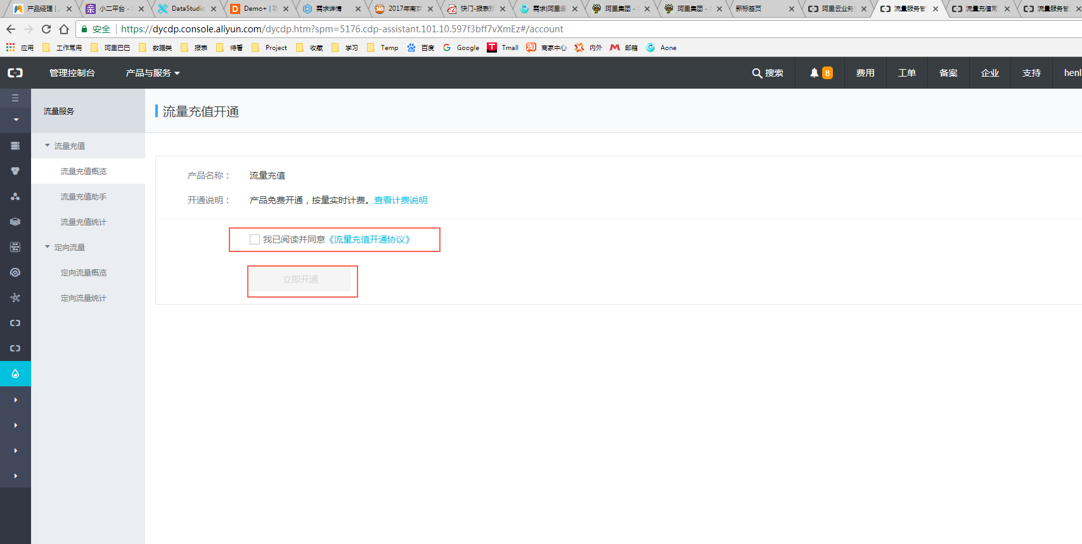

协议签署
在使用流量云平台之前，需要签署2个协议：平台补充协议（在原有的云通信上增加的补充协议）；代收代扣协议（用于实时划扣流量成本价至供应商）。
在联系运营小二开通流量云平台的控制台权限时，运营小二会要求企业客户签署完补充协议，才予以开通。
开通流量云平台权限后，即可看到流量云平台的管理控制台，在菜单栏中有代收代扣协议签署，点击签署协议。
重点注意事项：
- 签署代收代扣的支付宝账户必须是企业账户
- 代收代扣的支付宝账户需保证余额充足（建议直接使用店铺的企业支付宝账户）
- 协议签署完成后，将支付宝账户提供给运营小二做二次确认（确保已经签署并绑定成功）

流量云平台补充协议地址：https://pages.tmall.com/wow/wt/act/flowplat（注：需使用店铺账号登录后签署）
流量云平台代收代扣协议签署截图：
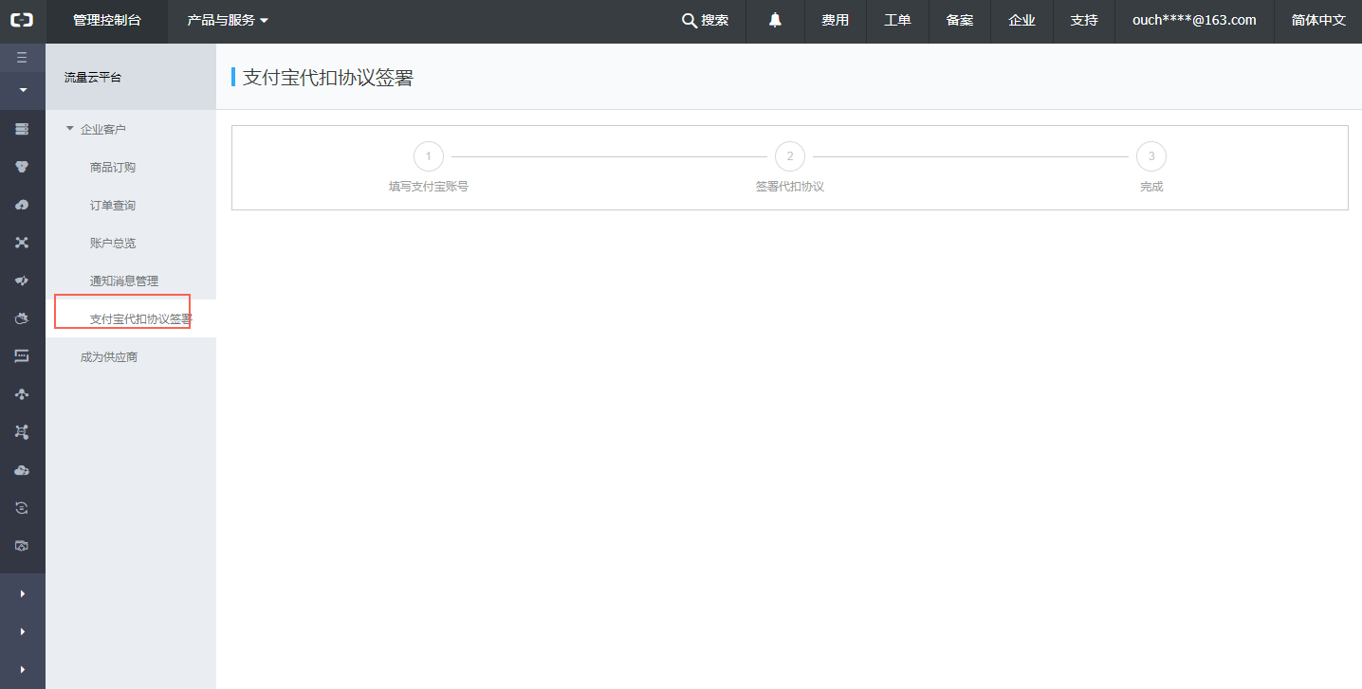

系统配置
进入流量云平台控制台后，需要进行相应的配置，才能正常使用平台上的货源。

发起产品订购
流量云平台有企业客户和供应商角色，供应商入驻后会在平台中发布流量产品，同时将产品设置为对指定的企业客户可见，企业客户如果需要使用该供应商的流量产品，需要先发起一个订购申请，待供应商同意后，才可以使用该流量产品。
注：该功能暂时不需要使用，主要用于后期自由贸易，企业客户会在供应商设置可见后发起订购，然后供应商审批通过后，客户才可以向供应商发起充值请求。当期业务仅有KA商家模式和云通信流量模式，这两类模式都由系统自动完成了订购逻辑，所以不会使用到该功能。

相关操作截图
- 进入到云通信控制台下的流量服务中，点击下图所示的管理页面按钮。云通信流量服务链接：
https://dycdp.console.aliyun.com/dycdp.htm?spm=5176.cdp-assistant.101.10.597f3bff7vXmEz#/account
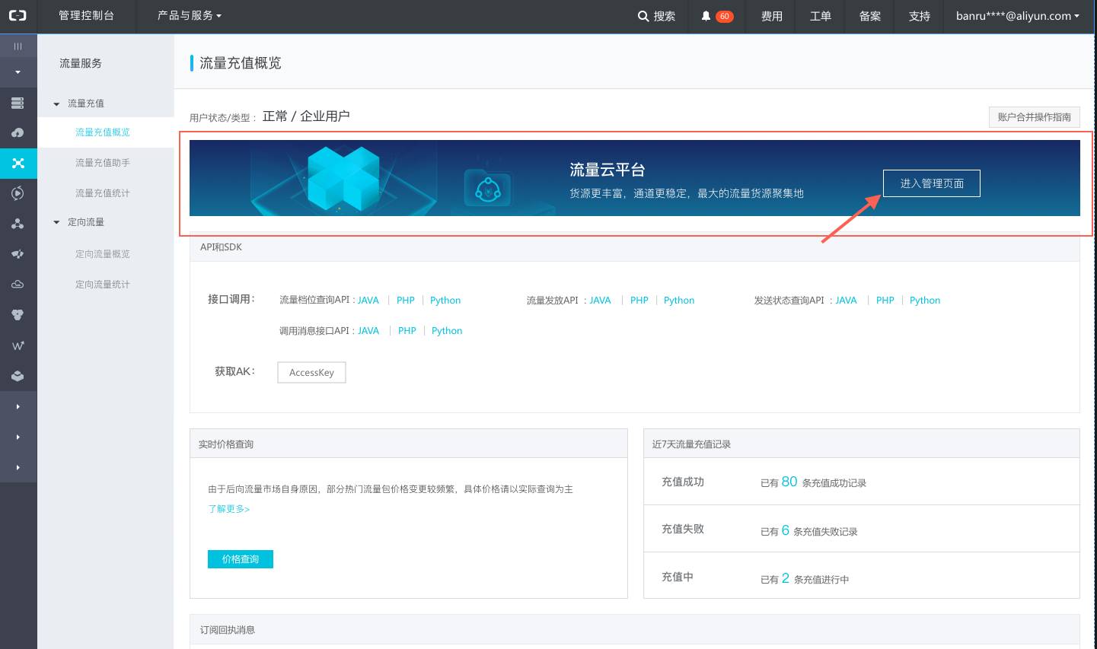

2、进入到商品订购菜单，选择可订购商品列表Tab页，选择相应的流量商品，发起订购（也可以批量订购）
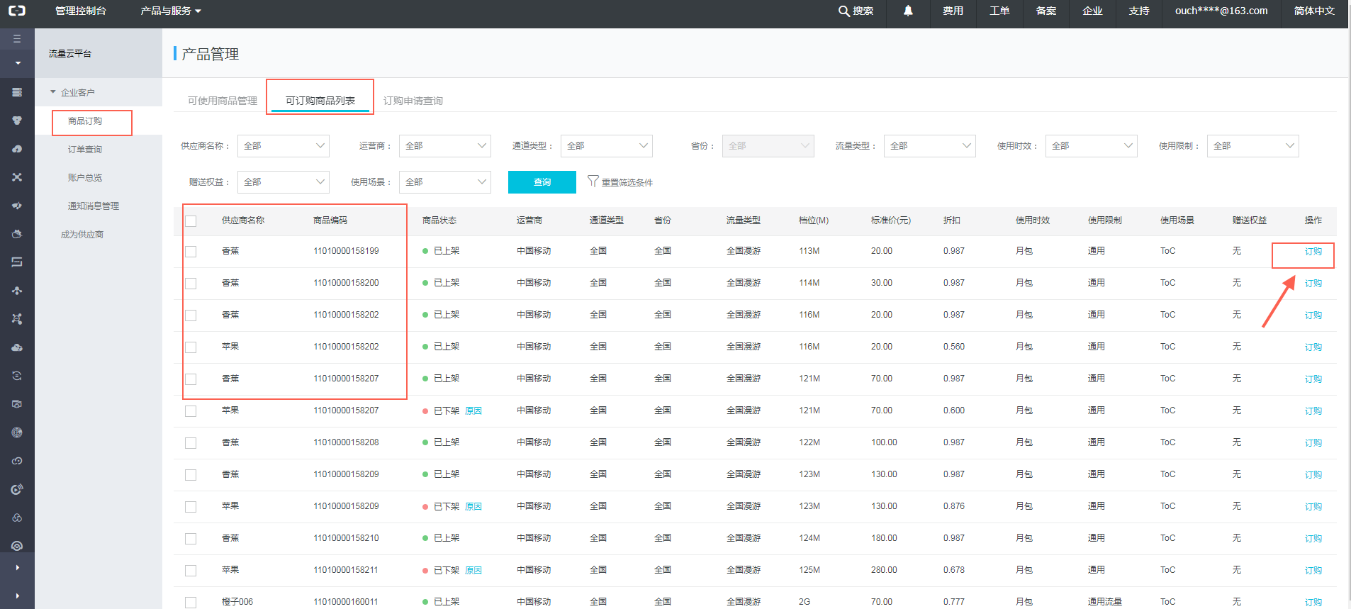

3、发起订购后，供应商会收到相关消息。企业客户可以通过“订购申请查询”来查看订购过的商品，以及对应的商品状态。
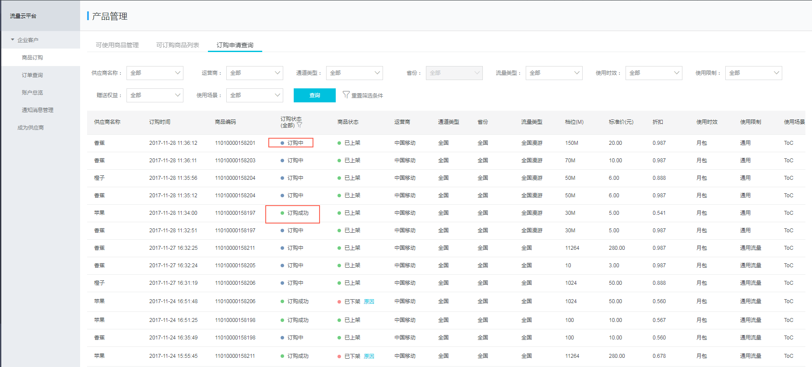

4、当供应商同意申请后，在“订购申请查询”中能看到订购状态为“订购成功”，同时，在“可使用商品管理”中能看到可以使用（充值）的流量商品。每次调用时，只要传入对应的商品编码即可（见接口规范文档）
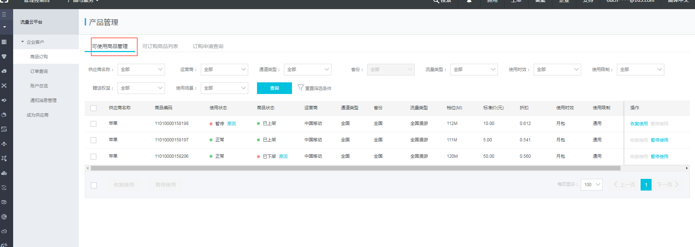

配置邮箱信息
邮箱信息主要用于接收相关订购信息的变更，例如：通道挂起、价格变更等信息。

操作截图
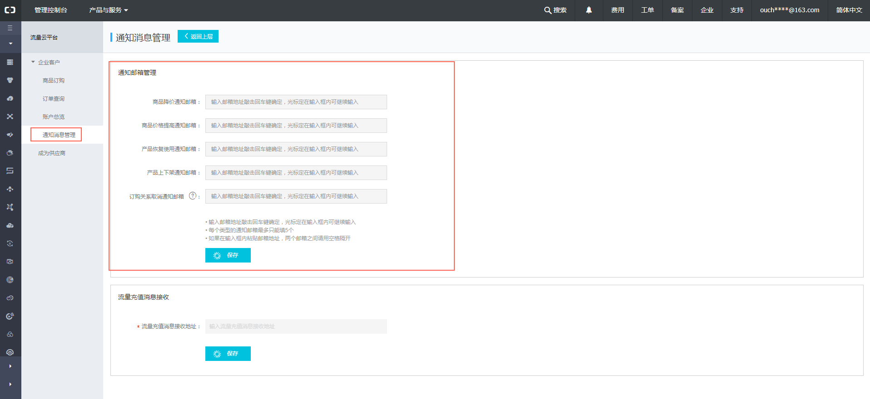

接口对接联调
根据接口规范，完成接口对接工作。
接口规范: https://help.aliyun.com/document_detail/63135.html?spm=5176.doc63135.6.541.sfOVqc
SDK地址：http://ytx-sdk.oss-cn-shanghai.aliyuncs.com/cust-client-sdk_java.zip

联调时需要在系统中配置回调地址，相关操作：
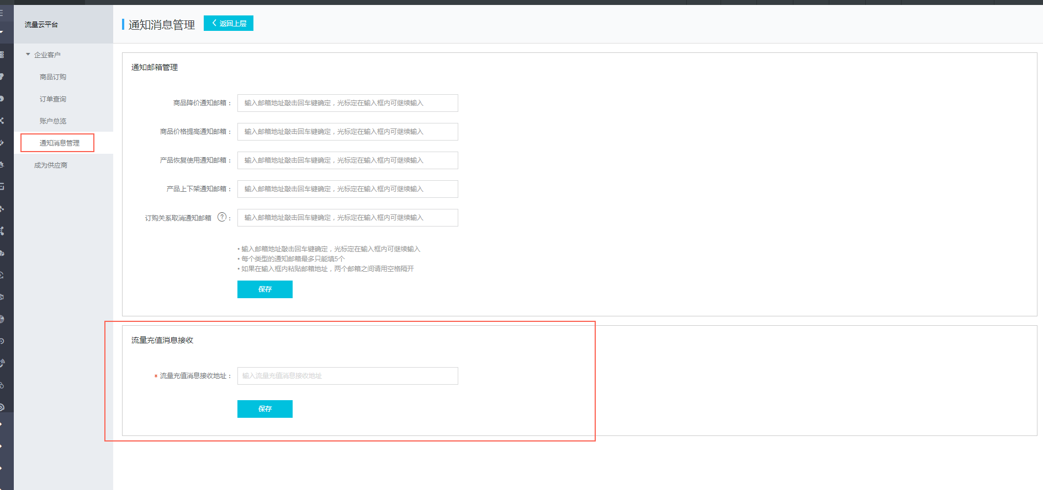

售后保障
通过流量云平台，企业客户可以查询订单的状态，当出现疑问时，可以找到对应的供应商提供相应的售后服务。
目前有两种方式完成售后保障：
- 建立了钉钉群，可以在钉钉群中沟通找到对应的供应商
- 在订单查询页面，能找到某个具体订单对应的供应商和供应商的旺旺信息，通过该旺旺可以咨询供应商的售后客服

操作截图
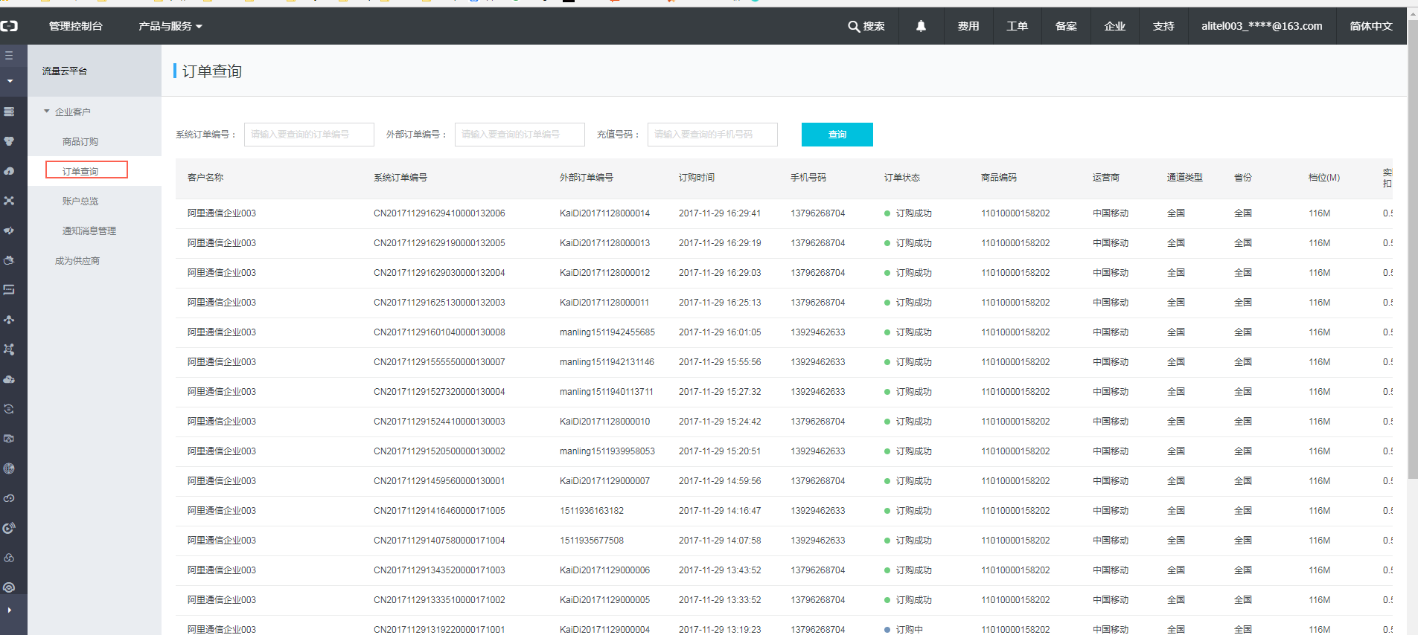

对账
企业客户可以在账户总览中查询到消费详单，包括实时详单和历史详单，用于对账。
